**MATURITNÍ PRÁCE**

**KALISTENIKA**

**Roman Turek**

**vedoucí práce: Petr Vaněk**

**V Českých Budějovicích školní rok**

**Prohlášení**

Prohlašuji, že jsem maturitní práci vypracoval/a samostatně s vyznačením všech

použitých pramenů.

V Českých Budějovicích dne podpis

**Abstrakt**

Lorem ipsum dolor sit amet, consectetuer adipiscing elit. Excepteur sint occaecat cupidatat non proident, sunt in culpa qui officia deserunt mollit anim id est laborum. Praesent dapibus. Nunc tincidunt ante vitae massa. Mauris metus. Fusce nibh. In rutrum. Pellentesque sapien. Donec quis nibh at felis congue commodo. Aenean vel massa quis mauris vehicula lacinia. Phasellus enim erat, vestibulum vel, aliquam a, posuere eu, velit. Vestibulum fermentum tortor id mi.

**Poděkování**

Lorem ipsum dolor sit amet, consectetuer adipiscing elit. Excepteur sint occaecat cupidatat non proident, sunt in culpa qui officia deserunt mollit anim id est laborum. Praesent dapibus. Nunc tincidunt ante vitae massa. Mauris metus. Fusce nibh. In rutrum. Pellentesque sapien. Donec quis nibh at felis congue commodo. Aenean vel massa quis mauris vehicula lacinia. Phasellus enim erat, vestibulum vel, aliquam a, posuere eu, velit. Vestibulum fermentum tortor id mi.

Obsah:

1 Úvod 6

2 Teoretická část 7

2.1 Definice kalisteniky 7

2.2 Historie 7

2.3 Výhody kalisteniky 8

2.4 Svaly 11

2.5 Svalová hypertrofie 12

2.6 Pohybové schopnosti 15

2.6.1 Silové schopnosti 15

2.6.2 Vytrvalostní schopnosti 18

2.6.3 Pohyblivost 19

3 Praktická část 21

3.1 Metodika práce 21

3.2 Využitá metoda výzkumu 21

3.3 Tvorba tréninkového plánu 21

23

3.4 Tréninková jednotka 24

3.5 Zásobník cviků 24

# Úvod

Lorem ipsum dolor sit amet, consectetuer adipiscing elit. Excepteur sint occaecat cupidatat non proident, sunt in culpa qui officia deserunt mollit anim id est laborum. Praesent dapibus. Nunc tincidunt ante vitae massa. Mauris metus. Fusce nibh. In rutrum. Pellentesque sapien. Donec quis nibh at felis congue commodo. Aenean vel massa quis mauris vehicula lacinia. Phasellus enim erat, vestibulum vel, aliquam a, posuere eu, velit. Vestibulum fermentum tortor id mi.

# Teoretická část

## Definice kalisteniky

Výraz kalistenika pochází ze starořečtiny, přičemž *kallos* znamená „krása“ a *sthénos* „síla“. Kalistenika je umění využít vlastní váhu těla, jeho setrvačnosti a postupným zvyšováním odporu rozvinout fyzickou stánku těla. Pokročilá forma kalisteniky je určená k tomu, aby maximálně zvýšila sílu a atletickou dovednost jedince. Je založená na tradičních formách tréninku a na technikách tak starých jako trénink sám. Tato metoda vznikala po celá staletí technikou zvanou pokus–omyl a prokázala, že je schopná měnit ochablé muže v ocelové bojovníky. Je to progresivní kalistenika neboli set lehkých kondičních cvičení, která nutí lidské tělo k co největšímu rozvoji. Do nedávna byla považována za aerobní princip, za součást kruhového tréninku nebo za cvičení využívající se v průběhu rekonvalescence a málokdo ji bral vážně. V dnešní době lze s klidným svědomím konstatovat, že kalistenika si opět vydobyla své právoplatné místo v naší společnosti (Wade, 2015).

## Historie

Historie kalisteniky nás zavane až na počátek lidské evoluce. Už od pradávna lidé předváděli svou sílu těla díky základním úkonům, jako je vytahování se do výšky, skákání, silou dolních končetin vzpírání se zemské přitažlivosti. Naši předci, lidoopi, využívali potenciál vlastního těla k vybudování veliké síly v oblasti horní části těla, kterou zužitkovali k lezení po stromech (Kalym, 2019).

Ve starověku byla kalistenika považována za stěžejní systém silového tréninku a hojně praktikována v armádách. Jedna z nejstarších zpráv, pojednávající o kalistenickém tréninku, se dochovala díky historikovi Hérodotovi, který popisuje, jak před bitvou u Thermopyl (asi 480 př.n.l.) cvičí spartští bojovníci kalisteniku. Cestovatel a zeměpisec Pausaniás zdokumentoval, že atleti olympijských her využívali metodu kalisteniky. Důkazem jsou zobrazení na antické keramice a mozaikách, na nichž jsou vyobrazeny scény, které zobrazují trénink s vlastní vahou. Ctěné legendy z řecké mytologie, jako Herkules, Milo nebo Atlas, byly obdivované jak pro svůj půvab a krásu, tak i díky své fyzické zdatnosti. Kalisteniku, tak jako i jiné věci, převzali od Řeků Římané. Hlavními uživateli kalisteniky byli v dobách slavného Říma gladiátoři. Římský historik Livius popisuje, jak tito „skvělí válečníci“ vytrvale trénovali v ludi (tréninkových táborech) metodou podobající se pokročilé kalistenice. O několik staletí později se část antických poznatků dostává do Evropy díky křížovým výpravám. „*Je dobře známo, že výcvik panoše na rytíře zahrnoval i fyzický trénink, a máme mnoho důkazů o tom, že byl založen na kalistenice. Existují iluminované rukopisy a tapisérie ukazující adepty na rytíře, jak dělají shyby na stromě a na dřevěném nářadí a provádějí něco, co připomíná kliky ze stojky* (Wade, 2015)*.“* Za renesance tyto staré metody přežívaly v armádě a po Evropě je šířili potulní minstrelové, akrobati a žongléři, kteří se živili předváděním siláckých a gymnastických kousků. (Wade, 2015)

S nástupem posiloven a kulturistiky obecně se kalistenika ubrala do pozadí. Bylo to zejména z toho důvodu, že lidé začali ve velké míře obdivovat kulturistické sportovce s enormním objemem svalové hmoty, kterou ne vždy získali přirozeným způsobem. Před pár lety se naštěstí pro kalisteniku začal trend obracet, respektive se začal zvyšovat počet lidí, kteří kalisteniku aktivně cvičí a propagují ji. Velkou zásluhu na tom mají sociální sítě, kde se člověk může jen pomocí videí naučit jak úplné základy, tak i pokročilejší cviky se správně provedenou technikou od lidí, kteří s tímto druhem cvičení mají již dlouholeté zkušenosti. Jedním z velkých propagátorů v minulých letech byl muž s přezdívkou Hannibal for king, který pochází z černošské populace v New Yorku. Právě tato černošská populace, jež pocházela z chudinský čtvrtí, neměla peníze na financování členství v posilovnách, a tak využívali kalisteniku. Ukázali, že i pomocí tréninku s vlastní vahou lze docílit výborné postavy, která funguje jako jeden celek a zároveň umí věci, nad kterými zůstává rozum stát. Dalším pozitivním znamením pro kalisteniku je i zvyšující se počet workoutových hřišť v České republice, která jsou pro cvičení kalisteniky dělaná.

(Šopor, 2013)

## Výhody kalisteniky

**Stačí minimum vybavení**

Nikdy předtím neexistoval a ani nikdy nebude existovat systém silového tréninku, který by byl v dokonalé harmonii s nezávislostí a úsporností. Většina cviků nevyžaduje žádné nářadí. Maximum, co budete potřebovat, je prostor, kde byste se mohli zavěsit, a těch je přehršel – schodiště, podkrovní okno, dokonce nebo větev stromu. Zatímco jiné metody silového tréninku využívají kovové činky, lana, řetězy nebo přístroje, aby vygenerovaly co největší odpor, velká většina kalistenických cvičení využívá speciální odpor, který je zcela zdarma – gravitaci (Wade, 2015).

Právě kvůli malému množství požadovaného vybavení vám zbyde více peněz v peněžence, přičemž uspoříte ještě vice na členských poplatcích ve fitness centrech, dokonce můžete trénovat i bez sportovní obuvi.Chození naboso má nemálo pozitivních účinků na naše tělo – působí na náš hluboký stabilizační systém, pomáhá udržovat optimální rozsah kloubní hybnosti i správnou dechovou mechaniku (Čagánek, 2017).

**Rozvíjení funkčních atletických schopností**

Kalistenika je jedním z nejfunkčnějších tréninků. Než lidské tělo začne manipulovat s břemeny, musí být schopné manipulovat samo se sebou. Nohy musí být dostatečně silné, aby unesly váhu trupu, záda a ramena musí být schopna vytáhnout tělo nebo naopak od něčeho odtáhnout. Cvičení kalisteniky nezpůsobuje pohybové problémy, kalistenika využívá přirozených pohybů. Se stále se zvyšující silou budou vaše pohyby hbitější a pružnější. Na základě cviků praktikovaných v kalistenice se tělo učí fungovat jako komplexní jednotka. Dosažená síla je aplikovatelná do velkého množství sportů a atletických aktivit, přičemž vytváří silový základ v jednotlivých sportech pro následný progres (Kalym, 2019; Wade, 2015).

**Maximální zvýšení síly**

Kalistenické pohyby jsou nejúčinnějším možným cvičením, protože pracují s tělem přirozeným způsobem. Neprocvičují jednu svalovou skupinu po druhé, ale celé tělo najednou. To znamená, že spolu se svaly stejně rozvíjí šlachy, klouby a nervový systém. Nervový systém způsobuje, že se aktivují svalové buňky, takže vaše síla a zdatnost ve velké míře závisí na výkonnosti vašeho nervového systému. Dále atlet pracuje s více svalovými skupinami najednou. Když se provádí například dřep, pracuje se nejen s kvadricepsem na přední straně stehna, ale i s oběma glutey, zády, kyčlemi, břichem a pasem. Správně provedený most posiluje víc než stovku svalů. Mnoho kulturistických pohybů, zejména těch, které se provádějí na přístrojích, uměle izoluje svaly, a způsobuje jejich nerovnoměrný rozvoj a nevyrovnanou funkci (Wade, 2015).

**Kalistenika chrání a posiluje klouby**

Jedním z hlavních problémů tréninku s činkami a jinými břemeny je vysoká šance na poškození kloubů. *„Klouby se v těle opírají o jemné měkké tkáně, šlachy, fascie, vazy a pouzdra, které jednoduše nejsou stvořeny k tomu, aby absolvovaly trénink s těžkými činkami.“* (Wade, 2015) Pokud chceme v kalistenice zvyšovat náročnost cviku nebo dokázat pokročilé triky, je potřeba začít s lehčími formami jednotlivých cviků. To samé nelze tvrdit u tréninku s činkami, kdy si již úplný začátečník může na tyč vložit váhu, jejíž požadavky na manipulaci několikanásobně převyšují silové schopnosti jedince. Tímto způsobem je vyvíjen velký tlak na klouby, které jsou velmi zranitelné. Výsledkem mohou být trhliny měkkých tkání, záněty šlach a kloubů. V krajním případě dojde ke zvápenatění měkkých tkání a klouby ztuhnou (Wade, 2015; Kalym, 2019).

Cvičení s vlastní vahou vám nezpůsobí kloubní potíže, ba naopak – zpevní strukturu kloubů, posílí se vazy a šlachy a podpoří stavbu kloubních chrupavek, čímž se snižuje riziko poranění. První příčinou je, že odpor těla není nikdy silnější než váha jedince. Druhou příčinu nalezneme v kineziologii, nauce o pohybu. S odvoláním na kineziologii lze tvrdit, že kalistenické pohyby jsou autentické. Když se například zvedáme z dřepu či kliku, svalová a kosterní soustava se zapojí tím nejpřirozenějším a nejúčinnějším způsobem. Příkladem dobrého „autentického“ pohybu v kalistenice jsou shyby. Už naši předci, lidoopi, byli zvyklí vytahovat se na strom. Tento anatomický předpoklad v lidech přetrvává, a proto si lidé na shyb velmi rychle zvyknou (Wade, 2015; Bertram, 2018).

## Svaly

*„Sval je orgán, resp. jedna z hlavních tkání lidského těla (svalová tkáň), který má schopnost kontrakce (stažení). Kontrakce svalu je zdrojem pohybu a síly.“*

(Vokurka a Hugo, 2004).

Svaly tvoří přibližně 35 % hmotnosti našeho těla. Dělí se na svalstvo hladké, srdeční a svalstvo příčně pruhované (kosterní).

**a) Hladká svalová tkáň**

Hladkou svalovinu můžeme nalézt zejména ve vnitřních orgánech (např. ve svalovině stěn žaludku nebo trávicí trubice). Pro buňky hladkého svalstva je typická pomalá a déletrvající kontrakce. Aktivita tohoto svalstva je řízena vegetativním nervovým systémem, proto jí nelze obvykle ovládat vůlí (Machová, 2002; Miessner, 2015).

**b) Příčně pruhovaná svalová tkáň**

Činnost příčně pruhovaného svalstva (dále již jen svalstvo) je rychlá a na rozdíl od hladké svaloviny ji můžeme ovládat vůlí, a to díky motorickému systému, který přivádí

vzruchy z CNS přímo k ní. Díky vědomé aktivaci svalstva ho můžeme i vědomě trénovat.

Kromě aktivního pohybu těla však svalstvo plní dva další důležité úkoly. Jednak umožňuje vzpřímené držení těla, a tím i chůzi ve vzpřímeném postoji – to se ovšem děje automaticky, aniž bychom na to museli vědomě myslet – a jednak udržuje naši tělesnou teplotu. To zajišťuje podíl energie, který není potřebný ke svalové kontrakci a coby „odpadní produkt“ se přeměňuje v tělesné teplo (Miessner, 2015)

**c) Srdeční svalová tkáň**

Srdeční svalovina (myokard) je vzhledem i mnoha vlastnostmi podobná kosternímu svalstvu. Tvoří ji příčně pruhovaná vlákna, u kterých probíhá kontrakce automaticky bez volní kontroly (Machová, 2002; Vokurka a Hugo, 2004).

**Stavba a kontrakce svalu**

Zjednodušeně bychom mohli říct, že se sval skládá ze svalových snopců a ty se skládají z aktinových, myozinových vláken a sarkoplazmy. Přičemž myozin je vláknitý protein, jenž je základem tlustých filament, a aktin je základem tenkých filament. Následně sarkoplazma je tekutý obsah svalových vláken, která komunikuje s CNS, z níž získává podnět, díky jemuž se v sarkoplazmě uvolňují ionty vápníku. Ionty vápníku rozpohybují aktinová a myozinová vlákna. Ty se o sebe začínají třít, zasunou se do sebe, a smrští sval. Svalová kontrakce se ukončí, jakmile podnět z CNS ustane, ionty vápníku se dostanou zpět do sarkoplazmy a myozinová a aktinová vlákna se vrátí zpět do původní polohy (Bertram, 2018).

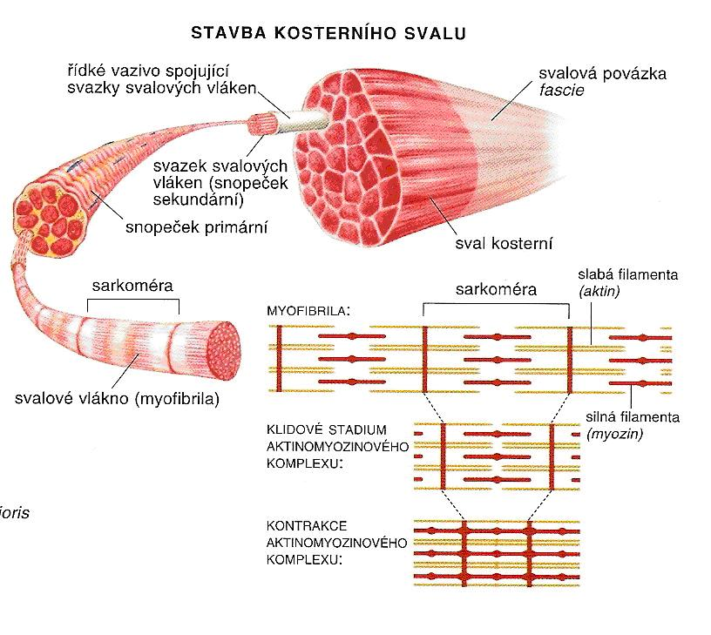

Obrázek 1: stavba svalu (Latinsky.estranky, 2007)

## Svalová hypertrofie

Svalová hypertrofie je všeobecně známý jev, o který každý, kdo chce vybudovat větší svalový objem a celkovou sílu, usiluje. Obecně můžeme hypertrofii popsat jako proces růstu tkání nebo orgánů, z čehož lze odvodit, že svalová hypertrofie je stav, při kterém dochází k růstu svalů. Opakem svalové hypertrofie je svalová atrofie, tedy ochabnutí svalů

(Kašpárek, 2022).

I přes to, že svalová hypertrofie je pro nás stěžejním jevem, stojí za zmínku svalová hyperplazie, kde se na rozdíl od hypertrofie nezvětšuje průměr svalových vláken, ale zvyšuje se jejich počet. Přesná definice hyperplazie zní následovně: *„Hyperplazie je zvětšení orgánu či jeho části v důsledku zvýšení počtu jeho buněk.“* (Vokurka & Hugo, 2004) Na druhou stranu svalová hyperplazie zatím nebyla prokazatelně u člověka potvrzena. Hlavním důvodem je veliká metodologická náročnost. Hyperplazie je zatím potvrzena u některých savců. Jedna z teorií tvrdí, že se hyperplazie může vyskytnout tehdy, jestliže svalové buňky dosáhli určitého velikostního limitu. Pro prozatímní nedostatek důkazů považujeme stále hypertrofii za hlavní příčinu růstu svalů (tvezdravi, 2015).

Svalovou hypertrofii lze rozdělit do dvou kategorií:

* **myofibrilární hypertrofie**
* **sarkoplazmatická hypertrofie**

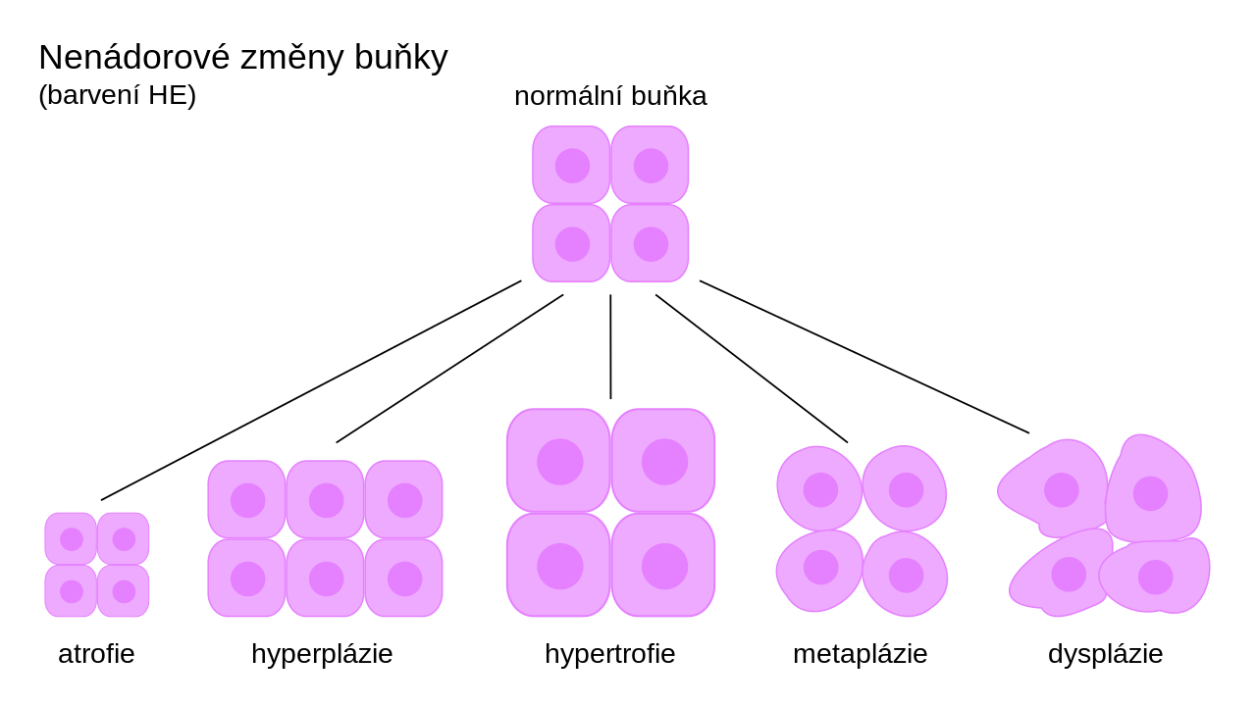

Obrázek 2: změny svalových buněk (Wikiskripta, 2022)

**a) Myofibrilární hypertrofie**

Myofibrilární hypertrofie se zaměřuje na rozvoj síly, ne na zvyšování objemu svalu. Rozvíjí se tehdy, jsou-li svaly krátký čas pod téměř maximálním napětím (cvik je prováděn intenzitou odpovídající 80 %–90 % 1RM, tj. rep maximum neboli opakovací maximum). Důležité jsou v tomto případě zásoby ATP (adenosintrifosfát), které slouží jako okamžitý zdroj energie a vyčerpají se během 8–10 sekund od zahájení cvičení bez ohledu na jeho intenzitu. ATP při podnětu z CNS uvolní ionty vápníku a myozin a aktin obdrží impuls k smrštění se. Tento cyklus zlepšujeme maximální intenzitou cviku v rozmezí 1-5 počtu opakování, které zvládneme během zmiňovaných 8-10 sekund, kdy jsou zásoby ATP stále k dispozici. Následně je třeba čekat 3-5 minut (pauza mezi sériemi), kdy tělo zásobu ATP doplní z kreatin fosfátu, který se nachází ve svalech (Kašpárek, 2022; Lamka, 2015).

Obecně můžeme říci, že základem pro rozvoj síly je zlepšení komunikace mezi CNS a svalovými vlákny, za účelem smrštění se a pod napětím se následně poškodit. Během následné regenerace (tj. kvalitní spánek a doplnění potřebných zdrojů energie) tělo opravuje poškozená vlákna a připravuje je na budoucí napětí, aby jej zvládaly lépe, snažíme se stále stejnou zásobu ATP efektivněji využívat (Kašpárek, 2022; Lamka, 2015).

**b) Sarkoplazmatická hypertrofie**

Při tréninku zaměřeném na sarkoplazmatickou hypertrofii zvyšujeme především objem našich svalů, ale i částečně sílu, jelikož při cvičení nelze jednu hypertrofii od druhé oddělit. To platí i u hypertrofie myofibrilární, kdy při tréninku zaměřeném na sílu rozvíjíme i v menší míře objem svalů.

Při zvyšování objemu se zvyšuje množství tekutiny, sarkoplazmy, která je obsažena v každém svalovém snopci. Lze také tvrdit, že zvyšujeme množství hmoty obsahující ionty, aby náš sval dokázal lépe pracovat. Sarkoplazma na rozdíl od myozinových a aktinových vláken není propojená s CNS, tudíž nemá vliv na zvyšování síly.

V průběhu cvičení pro rozšiřování sarkoplazmy jsou svaly vystavovány delšímu napětí (cca. 8-40 sekund). Počet opakování je na úrovni 8-12 opakování (může se lišit cvik od cviku) při intenzitě 50 %-80 % 1RM. Pauzy jsou kratší než u myofibrilární hypertrofie, kde je třeba doplňovat ATP (Miessner, 2004; Pavluch & Kateřina, 2004; Lamka, 2015).

## Pohybové schopnosti

*„Pohybové schopnosti jsou soubory vnitřních předpokladů lidského organismu k pohybové činnosti.“* (Choutka & Dovalil, 1991) Tyto schopnosti jsou stálé v čase, úroveň se nemění ze dne na den, k jejich zlepšení je třeba pravidelný a dlouhodobý tréninkový proces.

**Rozdělení pohybových schopností:**

1. **Silové schopnosti**
2. **Vytrvalostní schopnosti**
3. **Pohyblivost**
4. **Obratnostní schopnosti**
5. **Rychlostní schopnosti**

(Choutka & Dovalil, 1991)

Jestliže chceme v dlouhodobém časovém horizontu být schopni provést náročnější kalistenické cviky, je nezbytné zaměřit své tréninky na zlepšování jednotlivých pohybových schopností. U cviku most, jenž procvičuje nemalé množství svalů najednou, je velmi důležitá silová schopnost a neméně pohyblivost – už výchozí poloha mostu pro vás bude téměř nedosažitelná, jestliže nemáte dostatečný rozsah pohybu v oblasti ramenního kloubu, což mimo jiné může být zapříčiněno zkráceným prsním svalem. V následujících oddílech se budu věnovat silové a vytrvalostní schopnosti a pohyblivosti, které jsou v kalistenice stěžejní.

### Silové schopnosti

*„Silová schopnost je schopnost překonávat, nebo udržovat vnější odpor svalovou kontrakcí* (Choutka & Dovalil, 1991)*.“*

V našem případě je hlavním odporem gravitace, založená na naší hmotnosti, případně i s dodanou hmotností břemene (např. zátěžová vesta). V závislosti na velikosti odporu a vyvíjené síle mohou při svalovém stahu nastat tři rozdílné typy kontrakce:

1. **Koncentrická kontrakce**

Je to typ kontrakce, kdy svalová síla převyšuje velikost odporu. Při této situaci dochází k pohybu v kloubu a ke zkracování svalu. Jednoduše řečeno koncentrická kontrakce je svalová kontrakce, při níž se svalové vlákno během překonávání odporu zkracuje. Pro představu u shybů podhmatem je to fáze (obecně nazývaná pozitivní fáze), kdy se přitahujeme k hrazdě, v tomto případě je dvojhlavý sval pažní zkracován (Stopanni, 2008).

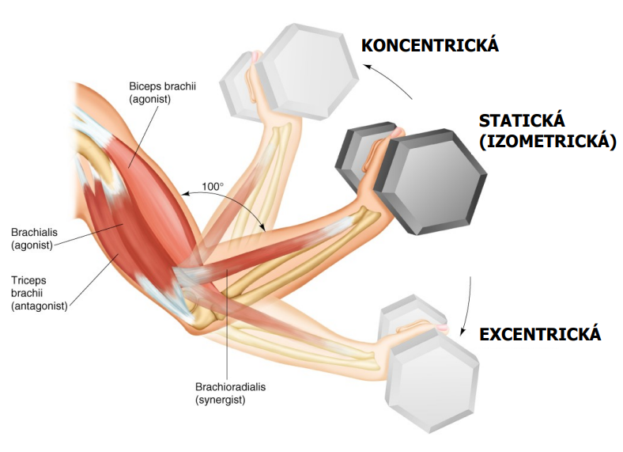

Obrázek 3: typy kontrakcí (Masarykova univerzita) https://is.muni.cz/el/fsps/podzim2016/bp2156/um/Svaly.pdf

1. **Excentrická kontrakce**

Excentrická kontrakce je pravým opakem koncentrické kontrakce. Vyskytuje se tehdy, je-li odpor vnějšího břemene větší než síla vyvíjená svaly, sval se prodlužuje. Jestliže při shybu podhmatem probíhala koncentrická kontrakce v pozitivní fázi cviku, tak excentrická kontrakce probíhá ve fázi negativní (tj. kontrolované spouštění se z cílové pozice shybu do výchozí pozice), dvojhlavý sval pažní se napíná (Stopanni, 2008).

1. **Izometrická kontrakce**

Tato svalová kontrakce, narozdíl od předchozích dvou, je statická. To znamená, že i přes to že sval vyvíjí sílu, tak se poloha těla ani délka svalu nemění. Příkladem nám může být známý plank nebo držení vrcholné pozice shybu (Stopanni, 2008).

**Rozvoj síly**

Ke zvýšení silových schopností je nutné sval stimulovat určitým podrážděním. Mezi nejčastější možnosti stimulace svalového napětí v kalistenice můžeme zmínit:

1. **zvyšování hmotnosti břemene**

V kalistenice nemůžeme jednoduše přidat více tělesné hmotnosti. K zvyšování naší hmotnosti, se kterou při cvicích pracujeme, jsou určeny především zátěžové vesty různých hmotností. Je však nutnost upozornit, že k navyšování hmotnosti by mělo dojít až tehdy, kdy již jedinec zvládá plynule provést daný cvik se správně provedenou technikou.

1. **zvyšování náročnosti cviku**

Zvyšovat náročnost můžeme díky převedení větší části tělesné hmotnosti na procvičované svalové uskupení (např. přechod z úplného kliku na jednoruční klik). V kalistenice lze snižovat i zvyšovat náročnost jednotlivých cviků díky změně vnějšího odporu, který lze na pohyb uplatnit. Chcete-li zvýšit náročnost téměř ve všech ostatních formách cvičení, tak pravděpodobně přidáte větší váhu na tyč. V kalistenice u každého cviku existují jednodušší i těžší varianty (Kalym, 2019).

**c) zvyšování počtu opakování**

Při cvičení, jehož podstatou je veliký počet opakování, pracujeme s nemaximálními odpory a nemaximální rychlostí. Počáteční pokusy nekladou mimořádné nároky. S přibývajícím počtem opakování se však nároky zvyšují a poslední pokusy před vyčerpáním probíhají v podmínkách blízkých maximu svalového napětí  
 (Choutka & Dovalil, 1991).

### Vytrvalostní schopnosti

*„Vytrvalost je pohybová schopnost člověka k dlouhotrvající pohybové činnosti. Je to soubor předpokladů provádět cvičení s určitou nižší než maximální intenzitou co nejdéle nebo po stanovenou dobu co nejvyšší možnou intenzitou.“* (Choutka & Dovalil, 1991)

Z hlediska energetických požadavků rozlišujeme **aerobní a anaerobní** vytrvalost.

**Aerobní vytrvalost**

Jestliže cvičíme aerobní vytrvalost, znamená to, že trénink je prováděn nemaximální intenzitou, přibližně na úrovni 65 % RM (rep maximum), kdy je organismus schopen přepravovat dostatečné množství kyslíku krevním zásobováním k orgánům. Orgány/ svaly poté kyslík spotřebovávají. (Miessner, 2004)

Přísun kyslíku podporuje spalování tuků. Během aerobní aktivity se nejdříve sice spalují cukry, které jsou primárním zdrojem energie, jakmile se však jejich rezerva vyčerpá, tělo začne využívat nový zdroj energie, v tomto případě tukové zásoby. Při spalování tuků vzniká jako odpadní produkt vydechovaný oxid uhličitý a pot. Během příliš vysoké intenzity cvičení může dojít k takzvanému kyslíkovému dluhu, který se projevuje výrazným zadýcháním cvičícího („popadá dech“). (Pavluch & Kateřina, 2004)

**Anaerobní vytrvalost**

Při anaerobním vytrvalostním tréninku je přísun kyslíku díky zvýšenému zatížení nedostačující, energie pro svaly je zajištěná zásobou sacharidů v podobě glykogenu, který se nachází ve svalech a játrech. Při anaerobní aktivitě vzniká na základě vyšší intenzity odpadní produkt v podobě kyseliny mléčné (laktátu). Opačně je tomu u aerobních aktivit, kdy je organismus schopen laktát odbourat díky snížené intenzitě daného tréninku. V sekci svalová hypertrofie bylo zmíněno, že nejpohotovějším zdrojem energie, který umožňuje svalovou kontrakci je ATP, látka energeticky bohatá, která se ovšem během přibližně 8 sekund spotřebuje. Po vyčerpání zásob ATP dochází k doplňování energie prostřednictvím zásoby sacharidů ve formě glykogenu. (Pavluch & Kateřina, 2004) (Miessner, 2004)

### Pohyblivost

Pohyblivost, pružnost, flexibilita, ohebnost – odlišná slova s prakticky stejným významem. Podle Dovalila (1991) lze pohyblivost definovat následovně: *„Je to schopnost vykonávat pohyby ve velkém* ***kloubním rozsahu****.“* Každý kloub má určitý rozsah pohybu, který je optimální pro každodenní používání. Mnohé činnosti jako gymnastika, tanec, bojová umění nebo právě kalistenika vyžadují větší flexibilitu, rozsah pohybu v kloubech (tzv. *„ROM – range of motion“*) (Vella 2007; Choutka & Dovalil, 1991).

**Optimalizace pohybu**

Pro správné provedení jednotlivých kalistenických cviků je pohyblivost základním předpokladem. Při tréninku pohyblivosti, strečinku, se svaly natahují a uvolňují. Schopnost struktur ovlivňujících pohyb (svaly, šlachy, vazy) natáhnout se, má velký vliv na technickou úplnost pohybu. Svalová omezení, jako jsou zkrácené svaly v okolí kloubu, nám zabraňují správně provádět určitá cvičení (Miessner, 2004).

**Strečink**

Svaly zatížené dlouhodobým posilováním mají tendenci ke zkrácení. To může mít negativní dopady na náš pohybový aparát a vyústit v potíže jako nerovnoměrný svalový rozvoj nebo špatné držení těla. Trénink pohyblivosti, v tomto případě strečink, nám má pomoci udržet nebo zlepšit naši ohebnost (kloubů) a pružnost (svalů, šlach a vazů). (Miessner, 2004) (Pavluch & Kateřina, 2004)

„*Podstata strečinku spočívá v delším setrvání v krajní poloze, do níž se dostáváme svalovou kontrakcí bez pomoci vnějších sil. Příslušný sval nebo skupina se při tom natahuje a v této poloze zůstává několik sekund* (Choutka & Dovalil, 1991)*.“*

**Typy strečinku**

1. **Statický**

Při využití statického strečinku protahujeme sval setrváním v krajní poloze, v níž cítíme mírný tah, neprotahujeme přes bolest. Tuto pozici udržujeme po dobu 20-30 sekund (Pavluch & Kateřina, 2004).

1. **Dynamický**

Dynamický strečink je založen na pohybové energii těla v podobě rychlých tělesných pohybů za účelem vyvolání protažení. Ze všech typů strečinků je nejméně efektivní z hlediska rozvoje flexibility, výhodou však je jeho vysoká účinnost v rámci zvyšování schopnosti produkce síly, a proto jej řadíme k rozcvičení před silovými a rychlostními tréninky (Choutka & Dovalil, 1991; Kalina, 2011).

1. **Pasivní**

Pasivní metoda strečinku je prováděna tréninkovým partnerem. K protažení svalu dojde vlivem vnějšího působení, tedy činností partnera (Pavluch & Kateřina, 2004).

1. **Aktivní**

Aktivní strečink provádíme volní technikou (bez použití odporu), nebo proti odporu. Sval vykonávající pohyb (agonista) má protějšek (antagonistu), sval vykonávající opačný pohyb jako agonista. V moment probíhající kontrakce agonisty dochází k natahování antagonisty. Při klicích se v negativní fázi smršťuje biceps a triceps se natahuje (Pavluch & Kateřina, 2004).

# Praktická část

## Metodika práce

Cílem praktické části je implementovat kalisteniku do aktivního života jednotlivých cvičenců a určit její přínos na jejich silové schopnosti. Jádro práce je tvořeno mnou sestaveným tréninkem založeným na metodách kalisteniky. Za vidinou vyšší vypovídající hodnoty jsem neaplikoval svůj trénink pouze na sebe, ale na více lidí, přesněji na mého bratra (15 let) a kamaráda (19 let). Náš trénink jsme započali v září a ukončili v lednu následujícího roku. Během prvního tréninku jsme provedli vstupní testy a při posledním výstupní. Na základě rozdílu mezi vstupními a výstupními testy určím účinnost svého tréninku.

## Využitá metoda výzkumu

Abych určil přínos a celkovou efektivitu svého tréninku, využil jsem metody testování. Celkový počet účastníků, včetně mě, je 3. Bylo důležité, aby všichni měli dostatek volného času k věnování času tréninkovému plánu. Oba se zapojením souhlasili. U cviků byl testován maximální počet opakování se zvládnutou technikou, kromě švihadla, kde byla měřena aerobní vytrvalost místo počtu přeskoků za určitý časový interval. Každému jednomu cviku se věnuji v oddílu: „Zásobník cviků“.

**Testované cviky:**

* Shyby (nadhmatem/podhmatem)
* Dipy (kliky na bradlech)
* Klasické kliky
* Dřepy s výskokem
* Švihadlo (se zaměřením na vytrvalost)

## Tvorba tréninkového plánu

Jedním ze stěžejních rozhodnutí ohledně tréninkového plánu bylo určení frekvence tréninků, kvůli efektivnímu rozvržení procvičovaných svalů. Tréninky na týdenní bázi jsem rozdělil do cviků **tlakových a tahových**. Výhodou zmíněného tréninkového „splitu“ je spolupráce podobných svalových skupin. **Tlakovými cviky** se rozumí cviky, při nichž se pomocí koncentrické kontrakce tělo vzdaluje od země (dřepy, kliky), bradel (dipy) a jiných předmětů. **Tahová cvičení** zahrnují cviky, při nichž se naopak během koncentrické fáze pohybu tělo přitahuje k neživému předmětu, jímž je například hrazda (Stopanni, 2008).

Naše tréninky, ostatně jako většina jiných tréninků, jsou založeny na **postupně zvyšujícím se odporu**, jelikož pro rozvoj svalové síly je zásadní vystavovat svaly proti takovému odporu, na který nejsou zvyklé. Odlišné cesty k rozvoji síly byly popsány v teoretické části v oddílu o silových schopnostech. Nejčastějším způsobem zvyšování odporu v kalistenice, v našem tréninku nevyjímaje, je provádění náročnějších cviků s vlastní vahou. (Pavluch & Kateřina, 2004).

* **REGENERACE**

Se silovými tréninky jde ruku v ruce patřičná regenerace, během níž se opraví poškozená svalová vlákna a připraví se na příští trénink. Na základě přečtené literatury lze tvrdit, že tělo má schopnost regenerovat se po dobu 24-72 hodin. **Z toho vyplývá, že mezi typově stejnými tréninky, tj. mezi dvěma tahovými nebo dvěma tlakovými, by měl být rozestup na úrovni tří dnů viz tabulka č.1.** **V tréninkovém plánu (tabulka č.1) jsem proto vyhradil tři dny v týdnu určené pro regeneraci a zároveň zakomponoval dostatek tréninků pro neustálý silovými rozvoj. *(Pozn. 2 možnosti navázání: světle modrá nebo tmavě)***

Následující graf představuje princip **superkompenzace**. Superkompenzace je stav, při kterém dochází k růstu výkonnosti. Superkompenzaci v našem případě předchází silový trénink, při kterém z důvodu vyčerpání energetických zdrojů dochází k poklesu výkonnosti. Lidský organismus se během následné regenerace/relaxace lépe připraví na příští trénink – vytvoří si více energetických zásob, zesílí svalová vlákna a zlepší se jeho komunikace s CNS (enervit.cz).

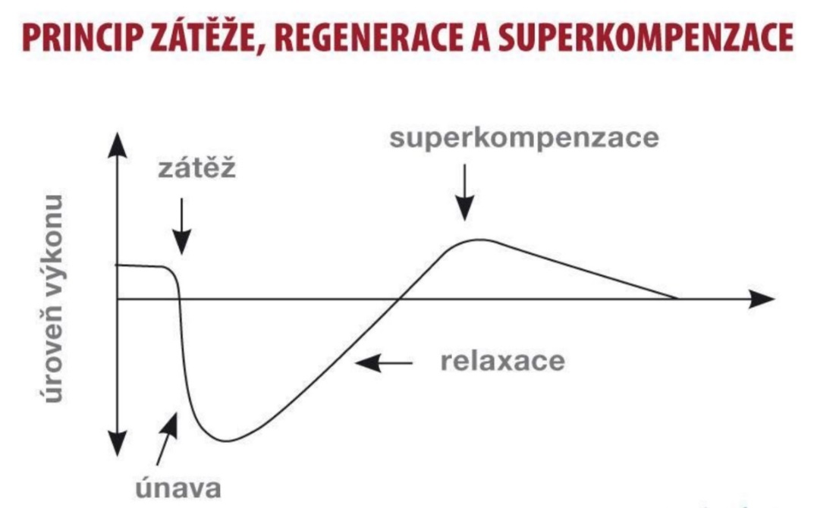

Graf 1: princip superkompenzace (Škorpil, 2021)

* **Tabulka tréninků**

## 



Tabulka : Tréninkový program

*Pozn: Pravděpodobně jednotlivé dny nebudu dále rozepisovat – většina důležitých věcí je již zmíněna v tabulce. Možná snad jen někde zmínit, že HSS=hluboký stabilizační systém.*

## Tréninková jednotka

* **Přípravná část**

*„Přípravná část má zajistit příznivé předpoklady pro průběh celé tréninkové jednotky, tzn. Připravit organismus i psychiku sportovce na tréninkové zatížení a plnění hlavniho úkolu jednotky (Choutka & Dovalil, 1991).“*

Součástí naší přípravy je **warm-up** (zahřátí) a **dynamický strečink**. Úkolem warm-upu je zvýšení krevního oběhu, prokrvení svalové tkáně a v neposlední řadě zvýšení plicní ventilace. V úvodu našeho tréninku bylo pro zahřátí využito primárně aerobních cviků s nízkou intenzitou, jako jsou skoky přes švihadlo. Dalším možným způsobem rozehřátí jsou jednodušší varianty cviků prováděné v hlavní části (např. klik v předklonu nebo v kleče). Poté, co jsou svaly zahřáté, přecházíme na dynamický strečink, během něhož si zvyšujeme pohybový rozsah u kloubů, které budou později zatěžovány.

* **Hlavní část**

Hlavní část je zaměřena na rozvoj zejména silových schopností, případně vytrvalostních schopností viz tabulka č.1.

* **Závěrečná část**

*„Závěrečná část zajišťuje plynulý přechod od vysokého tréninkového zatížení k postupnému uklidňování a návrat všech funkcí k normálnímu stavu. V této části začíná zotavná fáze tréninku (Choutka & Dovalil, 1991).“*

Jako je warm-up nedílnou součástí úvodu tréninku, tak **cool-down** té závěrečné. Cool-down je proces postupného zklidňování organismu, příkladem může být vyklusávání v nízké intenzitě. Zcela poslední fází naší tréninkové jednotky a zároveň první fází regenerace je **statický strečink**. Při statickém strečinku se zaměřujeme na svalová uskupení, která byla v průběhu tréninku využívána.

## Zásobník cviků